Kraków dnia: 2021-05-28
AWF w Krakowie
al. Jana Pawła II 78
31-571 Kraków
……………………………………
[nazwa zamawiającego, adres]

Znak sprawy: K-2.381/06/2021
WYKONAWCY
ubiegający się o zamówienie publiczne

WYJAŚNIENIA TREŚCI SWZ
Dotyczy: postępowania o udzielenie zamówienia publicznego, prowadzonego w trybie tryb podstawowy na ”Wymiana okien PCV na nowe aluminiowe w salach wykładowych w Zespole Pomieszczeń Naukowo - Dydaktycznych Akademii Wychowania Fizycznego w Krakowie” – znak sprawy K-2.381/06/2021.
Zamawiający, AWF w Krakowie, działając na podstawie art. 284 ust. 6 ustawy z dnia 11 września 2019 r. Prawo zamówień publicznych (Dz.U. poz. 2019 ze zm.), udostępnia poniżej treść zapytań
do Specyfikacji Warunków Zamówienia (zwanej dalej ”SWZ”) wraz z wyjaśnieniami:
Pytanie nr 1
Czy Zamawiający wymaga załączenia wraz z ofertą lub na jakimkolwiek innym etapie postępowania (przy podpisaniu umowy, po wykonaniu robót) będzie wymagał przedstawienia Kosztorysu ofertowego?

Pytanie nr 2
W punkcie 16 Przedmiaru jest : "demontaż istniejących rolet okiennych i ponowny montaż- 121,88m2. Informujemy, iż rolety ze starych okien nie będą pasowały do nowej stolarki
ze względu na mocowanie rolet, a z doświadczenia wiemy, że przerobienie kasetek przewyższa czasami wartość zakupu nowych rolet, dlatego też prosimy o wyłączenie z zakresu robót ponownego montażu starych rolet lub włączenie w zakres robót zakup nowych rolet oraz opis wymagań z jakiego rodzaju mają być materiału, jaki mają mieć kolor, itp.

Stanowisko (wyjaśnienie) Zamawiającego:

ad. 1
Zgodnie z paragrafem 1 ust. 10 projektu umowy: „Wykonawca w dniu podpisania umowy dostarczy Zamawiającemu kosztorys ofertowy w pełnej wersji szczegółowej zawierający wszystkie elementy
i pozycje kosztorysowe, oraz tabelaryczne zestawienie kosztorysu; w wersji papierowej
w 2 egzemplarzach oraz w wersji elektronicznej w 1 egz. na płytce CD w oryginalnych formatach plików”.

ad. 2
Rolety które będą podlegały demontażowi i ponownemu , montażowi nie są zamontowane do starych okien podlegających demontażowi. Są to rolety materiałowe. Są one zamontowane do ościeży okiennych od wewnątrz w górnej części. W załączeniu zamieszczamy zdjęcie istniejących rolet do demontażu i ponownego montażu.

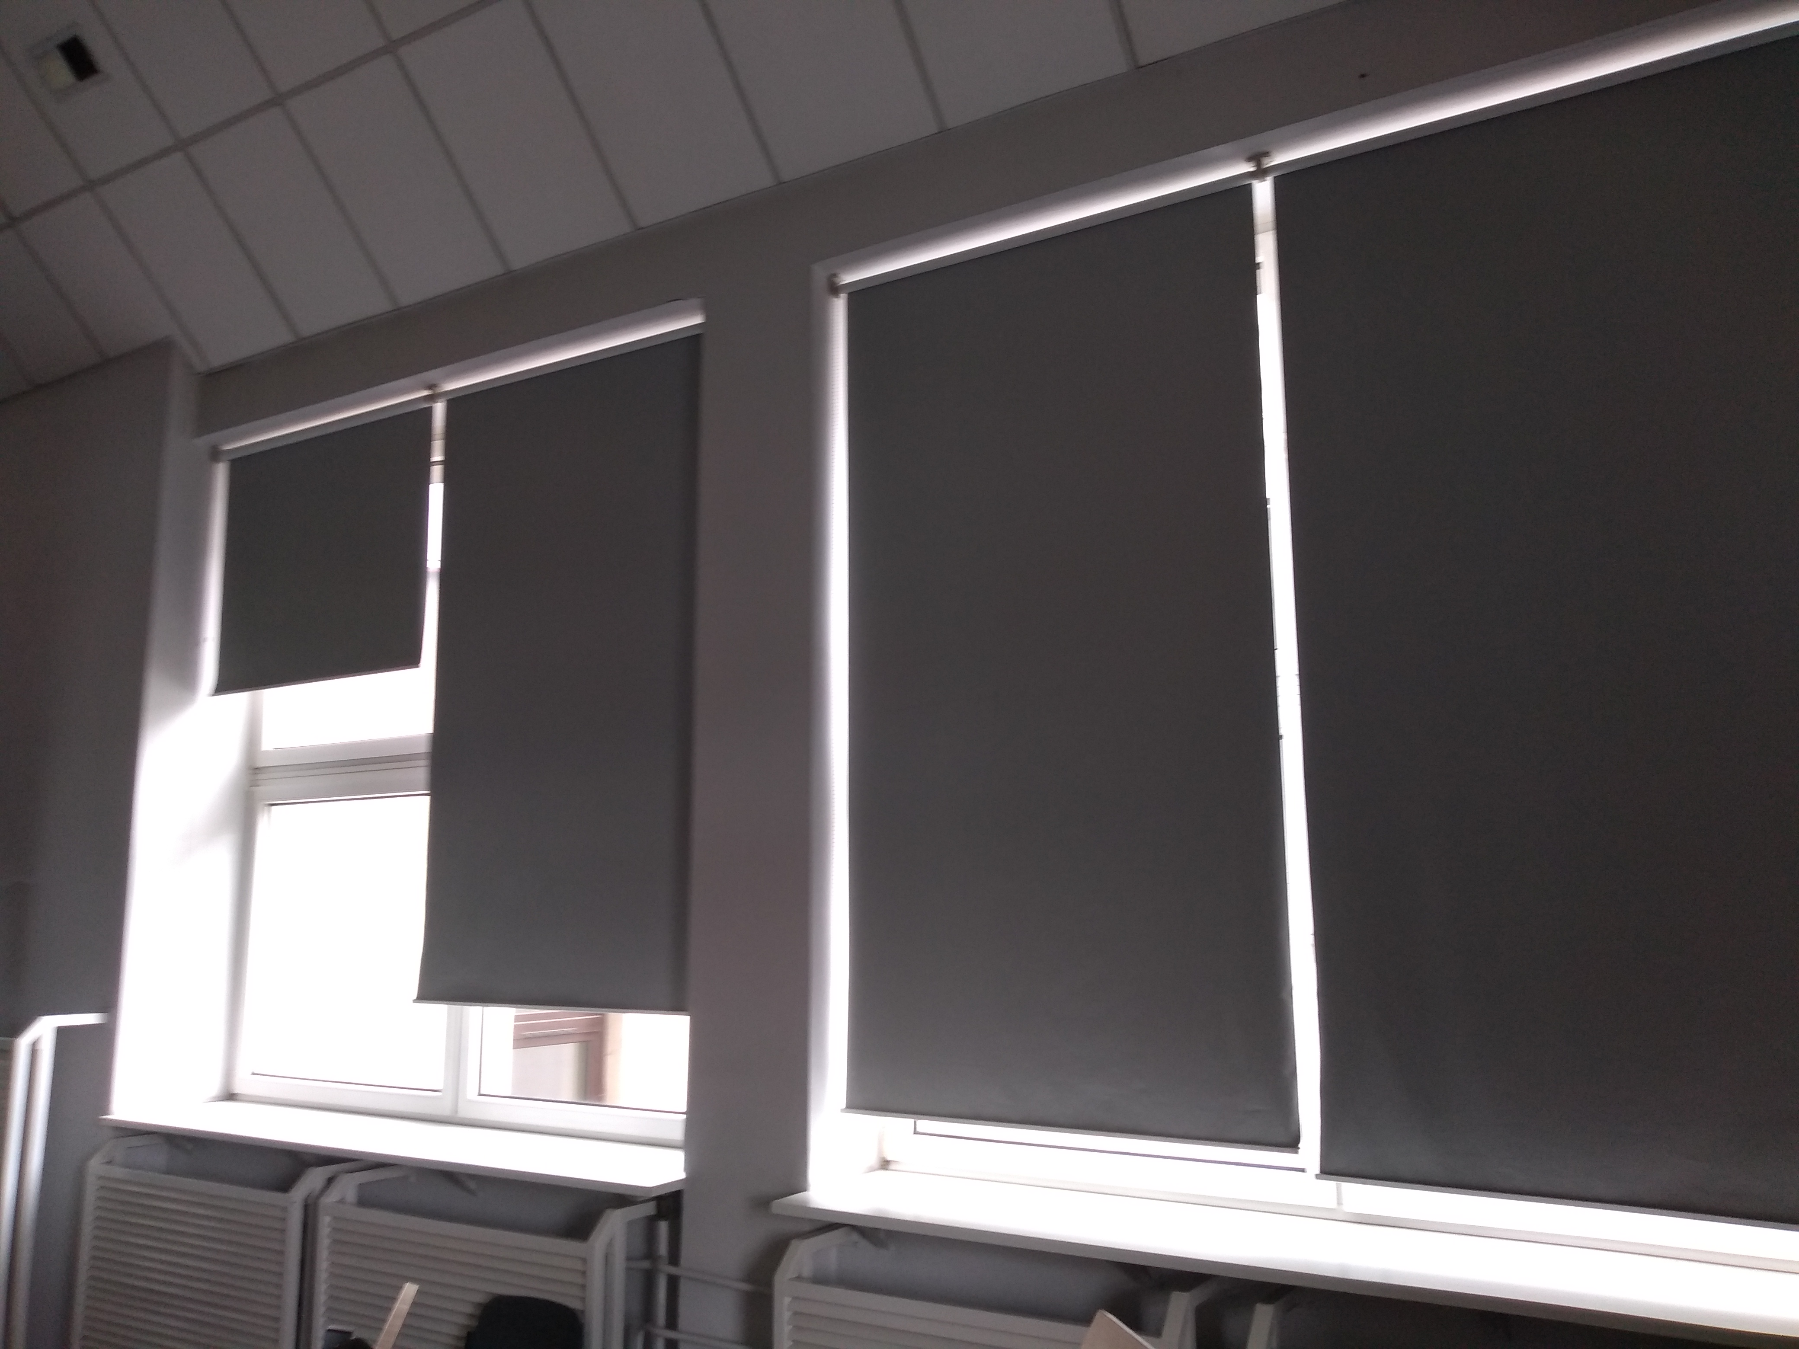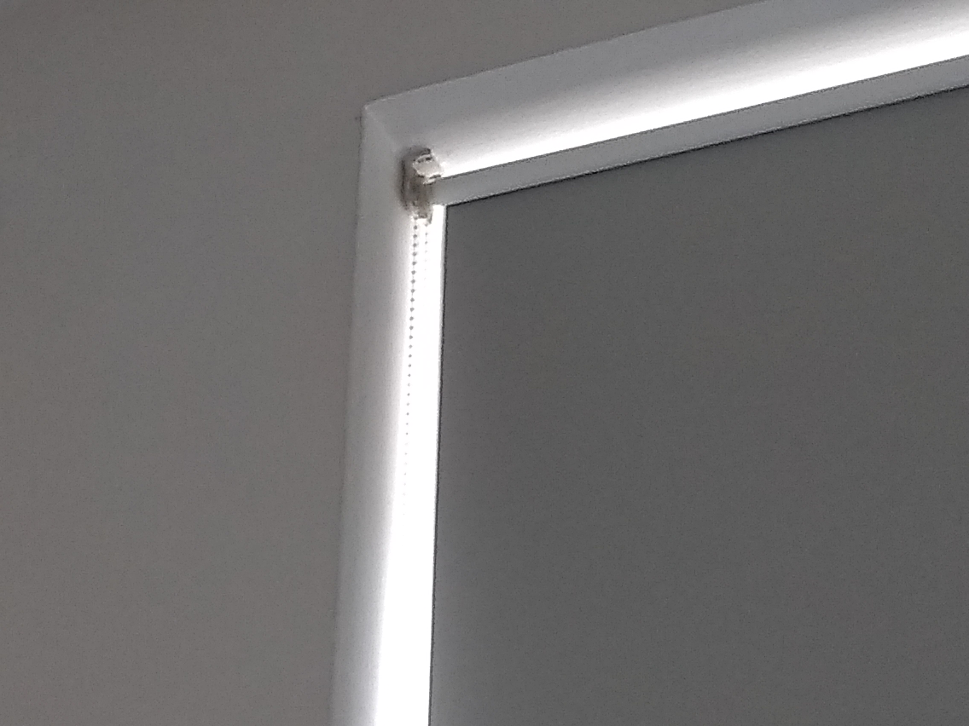

Zamawiający
Kanclerz AWF w Krakowie
mgr Paweł Potoczek

